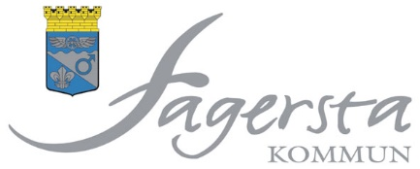 Kallelse / underrättelse

Stöd och styrning

Nämnd/utskott: Kommunstyrelsens kultur- och fritidsutskott

Tid: Onsdagen den 18 augusti 2021, klockan 13.15

Plats: Liljan, våning 2, Bangårdsgatan 1 eller Teams

Nr | Ärende | Dnr | Ant
1 | Protokollsjustering |  | Förslag: Marino Wallsten (S)
 | Informationsärenden
2 | Information om pågående investeringar i Fagerstahallen | 2021/0141
 | Beslutsärenden
3 | Återredovisning av verksamhetsändring vid Fagersta Fritidsgård  Bilaga | 2021/0139
4 | Samarbetsavtal med OLKA sportresor  Bilaga | 2021/0144
5 | Fråga gällande fontänen på Brinelltorget  Bilaga | 2021/0155
6 | Lättlästa bokcirklar  Bilaga | 2021/0157
7 | Allmän inspektion av konstgräsplan enligt miljöbalken  Bilaga | 2021/0160
8 | Efterlevande av heltid som norm  Bilaga | 2021/0161
9 | Eventuella övriga ärenden

Fagersta den 11 augusti 2021

Ulrika Skoglund
Ordförande

